Титульный лист творческой научной работы

МУНИЦИПАЛЬНОЕ АВТОНОМНОЕ ОБЩЕОБРАЗОВАТЕЛЬНОЕ УЧРЕЖДЕНИЕ
СРЕДНЯЯ ОБЩЕОБРАЗОВАТЕЛЬНАЯ ШКОЛА №40 имени М. К. Видова
Муниципальное автономное общеобразовательное учреждение МО г. Новороссийск



ВСЕРОССИЙСКИЙ ПЕДАГОГИЧЕСКИЙ КОНКУРС
«ЧЕРЕЗ ГОРЫ К МОРЮ!»

ТВОРЧЕСКАЯ/НАУЧНАЯ РАБОТА
номинация:

«МОЙ ЛУЧШИЙ ПРОЕКТ»
Автор творческой/научной работы: | Кармазин  Марина Витальевна  Учитель физической  культуры и инструктор по туризму МАОУ СОШ №40
Соавтор: | Коробейникова Тамара Сергеевна
Новороссийск 2021
Оглавление
ВСЕРОССИЙСКИЙ ПЕДАГОГИЧЕСКИЙ КОНКУРС 1
«МОЙ ЛУЧШИЙ ПРОЕКТ» 1
Введение 3
Туристский маршрут «Через горы к морю» 5
Справка о значимых точках маршрута «Через горы к морю» 9
Прохождение маршрута группой активистов «Через горы к морю» 14
Заключение 17
Список использованных источников 18
Приложение №1 19
Приложение №2 20
Приложение №3 21
Приложение №4 22
Приложение №5 23
Приложение №6 24
Приложение №7 25
Приложение №8 26

Введение
В летний период прекращают свою работу спортивные секции, чтобы провести свое время с пользой и удовольствием можно воспользоваться экскурсиями и походами выходного дня.
Поход выходного дня - это наиболее массовый и доступный вид туристского похода по заранее определённому маршруту. Осуществляемое с образовательными, оздоровительными, спортивными, исследовательскими или иными целями, главными отличительными чертами которого являются, вне зависимости от вида, активный способ передвижения, ограниченные временные рамки, число и категория трудности преодолённых локальных препятствий.
Турпоход в любой из его форм, по мнению специалистов, является одним из наиболее эффективных средств социализации личности (особенно в юношеском возрасте), а также подготовки человека к безопасному взаимодействию с природной средой.
Город Новороссийск с трех сторон окружен горами, с четвертой - морем. Необходимо выбрать такой маршрут, который позволит учащимся не только отдохнуть от учебного года, но и даст возможность увлекательно познать историю и местность своего города.
Географическая местность - морфологическая единица ландшафта, природно-территориальный комплекс более высокого ранга, чем урочище. Является наиболее крупной морфологической частью ландшафта, характеризующейся особым вариантом сочетания основных урочищ данного ландшафта. Ведущими признаками обособления местностей служат рельеф или характер его расчленения.
Геология - это наука, которая исследует последовательные изменения, которые произошли в органическом и неорганическом царствах природы. Она исследует причины этих изменений и влияние, которое они оказывают на видоизменение поверхности и внешнего строения нашей планеты.
Для создания проекта выбран линейный маршрут, ведущий от Луначарских водопадов до моря в Широкой Балке.
Практическая значимость проекта - обеспечение коммуникативной, познавательной составляющей, а также прослеживание меж предметных связей (география, история, биология, физическая культура, ОБЖ). Сохраняя природу, мы сохраняем жизнь. Лес - наш второй дом.
Цель проекта: создание маршрута для последующего прохождения его подростками и заинтересовать учащихся изучением истории, биологии и географической местности через активную туристскую деятельность.
Задачи:
1. Разработать туристский маршрут, отвечающий цели проекта.
2. Подготовить материал об исторической и географической местности, встречающейся на маршруте.
3. Организовать и подготовить всё для прохождения созданного маршрута.
4. Реализовать тестовое прохождение разработанного маршрута.
5. Произвести анализ маршрута на целесообразность и соответствие заявленной цели.
6. Разработать дальнейшие концепции и перспективы развития проекта.
Проблемы:
1. Гиподинамия среди подростков.
2. Не заинтересованность в изучении исторической и географической местности своего города (низкая заинтересованность).
Основной продукт, получаемый в проекте: маршрутный лист, разработанного проекта «Луначарские водопады - Широкая Балка».
Методы реализации проекта:
1. Исследование литературных и исторических источников.
2. Интервьюирование эксперта.
3. Поиск информации по туристическим объектам

Туристский маршрут «Через горы к морю»

Так для чего же мы ходим в поход? Вы никогда не задумывались, что движет нами, когда мы сознательно отказываемся от благ цивилизации, надеваем рюкзак и уходим далеко от шумных городов? Наверное, общество настолько устало в повседневной рутине, что лишь таким образом часть его пытается отвлечься и сохранить первозданную связь человека с природой.
Поход выходного дня - уникальная возможность отвлечься от повседневных дел, отдохнуть, познать новые места своего города и превратить обычные выходные в маленькое приключение.
Всем нам иногда так необходим отдых на природе, где как не в лесу мы увидим с вами живую природу, почувствуем свежий воздух, познакомимся с тропами, родниками и растениями.
Безусловно, у каждого человека свои причины отдыхать так или иначе. Но кроме отдыха в походах есть масса преимуществ:
Преодоление себя.
Сколько раз во время восхождения вы подбадривали себя словами «я сделаю это» или «давай, ты сможешь»? И какая эйфория - после всех испытаний ступить на вершину. Да что там, какая эйфория - после трудного перехода разбить лагерь и выпить горячего чаю. Возможно таким образом мы пытаемся нащупать границы своих физических возможностей. В любом случае подобные проверки на прочность делают нас сильнее.
Жажда получать новые впечатления. Очевидно, что походы - идеальный источник свежих впечатлений. Даже один хороший поход будет радовать и согревать душу воспоминаниями целый год.
Активное времяпрепровождение.
Как и практически в любом виде спорта, в походе человеческий организм подвергается физическим нагрузкам. Не плохой способ укрепить и закалить свое тело. Прекрасно, если друзья разделяют ваши увлечения. В компании отдыхать активно намного веселее!
Единство с природой.
Пожалуй, самая популярная причина, по которой люди сбегают из шумных городов в безлюдные уголки планеты. Путешествия сближают нас с природой. В походе понимаешь, что для счастья нужно не так уж и много, а человек на самом деле способен жить в стесненных условиях без современных продуктов цивилизации. Периодически такие психологические разгрузки очень даже полезны. Дикие условия опускают нас с небес на землю и заставляют осознать свое ничтожество перед матушкой Природой.
Посиделки у костра
Уютный треск веток в костре, бульканье кипящей воды в котелке, дружественные откровенные разговоры. Ценность всего этого в разы увеличивается, если позади километры пройденного пути. Как приятно после длинного перехода просто отдохнуть в такой атмосфере. Самая обычная пища кажется ресторанным деликатесом, а чай или кофе - лучшим десертом.

Подготовка маршрута «Через горы к морю»
При планировании маршрута путешествия учитывались следующие факторы:
1. Возможность совмещения удобного подъезда - отъезда, основных достопримечательностей района и необходимого набора препятствий.
2. Распределение километража с учетом нагрузок на маршруте и физического состояния участников, а также возможных препятствий.
3. Посещение наиболее интересных объектов данного района, где ранее никто из участников не был.
На этапе планирования были поставлены основные цели и задачи, возлагаемые на данный поход. Их можно разделить на несколько направлений, которым так или иначе подчинена идея маршрута.
Следует понимать и учитывать анатомо-физиологические и психические особенности учащихся. Подростковый возраст характеризуется значительным увеличением веса и роста учащихся. Во время периода полового созревания наблюдается стабилизация или даже замедление уровня развития физических качеств: выносливости к работе умеренной интенсивности, силовой выносливости мышц рук и туловища. Быстрое развитие половых желез сопровождается нарушениями координации отдельных функций организма. Происходит развитие внимания, волевых качеств, появляется умение анализировать движения и целостные действия.
Для реализации цели нашего проекта, нам прежде всего необходимо изучить местность данного маршрута, ее проходимость, маскировочные и защитные свойства. Определить труднопроходимые и непроходимые препятствия и пути их обхода.
Уникальность природных объектов. В данном маршруте можно увидеть тис, бук, граб, сосна, клен, дуб, ясень.
Выбор маршрута и ориентиров. Написание маршрута зависит от наличия ориентиров на ней, характера местности и от условий предстоящего движения. Главное требование к маршруту состоит в том, чтобы он позволил быстрый, а в форс-мажорные обстоятельства и скрытный выход к указанному пункту. Мы выбрали маршрут с таким расчетом, чтобы он был с минимальным числом поворотов. В маршрут включили дороги, просеки и другие линейные ориентиры, направление которых совпадает с направлением движения. Это облегчит соблюдение направления движения. Маршрут состоит из маркировок, составленными Членом Российского Географического общества г. Новороссийска Анатолием Николаевичем Нечаевым. Он является создателем более 55 историко-патриотических маршрутов в Новороссийском районе. Точки поворота маршрута намечены у ориентиров, которые можно легко опознать на местности.
Мы нанесли на карту тропу, которые позволили нам без особых затруднений добраться до исторических мест, расположенных по пути всего нашего маршрута и не сбиться с маршрута. Наша тропа идет от Луначарских водопадов мимо Пашиной фермы к сосновой роще. От неё поднимаемся на гору «Сапун». После захода на гору спускаемся по этой же тропе и на развилке уходим в право, обходим гору, где и разбиваем наш лагерь неподалеку от родника и Боспорских развалин. На следующий день отправляемся дальше по этой же тропе и обходим гору «Сапун» вокруг. Тропа идет мимо беседки в сосновой роще, доходит до СНТ «Двуречье», где мы выходим на дорогу по ул. Заречная и идем в сторону Широкой балки. По дороге с левой стороны уходим по тропе к овальному колодцу. После чего возвращаемся обратно на дорогу и держим ход в том же направлении в сторону Широкой балки. Пройдя немного дальше расположен еще один родник с сероводородной водой. Доходим до трансформаторной будки с левой стороны и уходим в лево. Поднимаемся по тропе на гору «Амзай». На развилке поворачиваем на право и поднимаемся на самый верх горы. На спуске придерживаемся правой стороны, проходим колодец генуэзского периода и выходим на дорогу Базы отдыха «Зелёная роща». Проходим до главной дороги, переходим дорогу по пешеходному переходу, спускаемся к морю где и заканчивается наш маршрут. Протяженность нашего маршрута составляет 22,6 км. Графическое изображение маршрута представлено в Приложении №1.
Прежде чем отправиться в путь необходимо вооружиться картой, на которой будет нанесен путь следования, и современными средствами навигации. Для проработки маршрута мы общались с Членом Российского Географического общества г. Новороссийска Анатолием Николаевичем Нечаевым. Проходили вместе с ним местность нашего маршрута.
Для того чтобы понимать значение памятников, которые встретятся на нашем пути обратимся к историческим справкам.

Справка о значимых точках маршрута «Через горы к морю»

Город-герой Новороссийск расположен на юго-востоке Краснодарского края, у берегов глубоководной Цемесской бухты Черного моря. Эта природная гавань во многом определила направление развития, историю и облик Новороссийска, превратив его в крупнейший торговый порт и форпост южных рубежей России.
Черкесское ущелье в Новороссийске расположено в центре города и является популярным туристическим местом. На его территории находится 12 водопадов. Высота самого высокого составляет пять метров. На вершине последнего водопада расположена небольшая поляна, на которой можно перевести дух и немного подкрепиться, устроив пикник.
Когда-то здесь проходили археологические раскопки, в результате которых было обнаружено огромное количество древних захоронений, а также фрагменты украшений и предметов быта. Все эти вещи принадлежали черкесам. Именно поэтому место и получило такое название. Жители до сих пор здесь находят старые наконечники стрел и прочие атрибуты жизни коренного населения.
Сосновая роща. Когда-то в 70-е годы двадцатого века озеленителям было дано задание засадить соснами склоны окрестных лысых гор. И часть сосен досталась горе Сапун. Гора Сапун находится справа от трассы Новороссийск-Широкая Балка.
Гора «Сапун» - её распространённое название. Изначально эта гора имела название «Сабун». Со временем название трансформировалось в связи перевода. Это название имеет очень древнее происхождение, потому что так называли «мыло, кил». Кил по-турецки - глина, глинистая горная порода, используемая для очистки и обеззараживания. Мыло делали из средиземноморских трав и глины, которая встречается именно на этой горе. Ценность этого мыла была в том, что в него не добавляли животный жир. Гор с названием Сапун в районе Новороссийска две.
Населённый пункт находится на Абрауском полуострове, занимая побережье общей длиной в 3 километра, от северо-западного склона горы Колдун до южного склона горы Острой, и широкое ущелье длиной более 2 км, поднимающееся от моря в сторону Новороссийска. Собственно это ущелье (балка), образованное крутыми склонами гор Острая (316,2 м), Амзай (398,3 м) и Сапун (438,4 м) изначально и называлось русскими переселенцами Широкой Балкой.
На современных топографических картах его продолжение по юго-восточному склону горы «Сапун» обозначено как щель Широкая Балка, ответвление по западному склону горы «Сапун» - как щель Спегурева. Вдоль ущелья протекает река «Чухабль» - ручей шириной около 1 метра.
В ущелье выходят множество небольших щелей, которые образуют собой естественный водосток с горной поверхности площадью около 20 квадратных километров и при наличии длительных неблагоприятных погодных условий, в ущелье Широкой Балки возможно образование мощного селевого потока.
Появление селевого потока, но значительно меньшей силы, возможно также в Федотовской щели, расположенной между южной стороной горы Амзай и Северной стороной горы Колдун. В центральной части Широкой Балки такая опасность полностью отсутствует.
В геологическом отношении район полуострова Абрау образован осадочными отложениями мелового и палеогенового периодов. Видимый на обрывах срез горных пород представлен параллельными слоями серых мелкозернистых песчаников, мергеля, алевролитов, глинистых сланцев и темно-серых алевролитовых известняков. Мергель, ограниченный твердыми, не пропускающими воду породами, при контакте с влагой трескается, рассыпается на мелкие зерна, создавая вперемешку с включениями глины — рыхлые слои, способные аккумулировать большое количество воды во время дождей. По этой причине, даже при многомесячной засухе, в горах текут ручьи и лес имеет свежую зелень.
Горы в районе Широкой Балки покрыты растительностью средиземноморского типа, здесь произрастают: дуб пушистый, дуб низкоствольный, дуб корявый, скумпия, пицундская сосна, держи-дерево, фисташка туполистная, три вида реликтового можжевельника, занесенные в Красную книгу. Многие представители растительного мира Широкой Балки, перечисленные в Красной книге, встречаются только в этом регионе: витекс священный (Аврамова), жимолость этрусская, лен шерстистый, вероника нителистая, шалфей раскрытый, анакамптис пирамидальный и другие.
На полуострове Абрау обитают: кавказский благородный олень, пятнистый олень, косуля, кабан, лисица, енотовидная собака, шакал, бурозубка кавказская, белка, ласка, лесная кошка, заяц-русак, домовая мышь и желтогорлая мышь, барсук, лесная куница, каменная куница, средиземноморская черепаха, ёж обыкновенный и другие. Из птиц распространены: перепел, черный гриф, сапсан, стервятник, змееяд, осоед, фазан, ходулочник, короткопалая пищуха, горная овсянка. Имеется 13 видов летучих мышей, среди которых остроухая ночница, внесена в Красную книгу. К морским животным следует отнести дельфинов (афалина, белобочка, азовка), которые являются ежедневными гостями этих пляжей. Из морских птиц распространены чайки, бакланы, несколько видов уток.
Создавая маршрут «через горы к морю» мы задались целью донести до обучающихся не только уникальность флоры и фауны, но и историческую значимость наших гор.
Античное наследие Абрау. Характеристика античного периода полуострова Абрау и юго-восточной периферии Боспорского царства дана в третьем томе академического издания «Античное наследие Кубани».
По мнению ученых, существовавшие природно-географические условия способствовали изоляции населения этого региона как со стороны моря, так и суши. Многие археологические свидетельства указывают на длительное пребывание здесь выходцев из городов Боспорского государства.
С пребыванием греков на новороссийской земле связано небольшое поселение Балка, в котором засвидетельствованы следы каменного домостроительства. На берегах Цемесской бухты достоверные данные о греческих поселениях отсутствуют. Известный археолог Н. Онайко считала, что остатки Баты были забетонированы при строительстве новороссийского порта. А вот об использовании греками Цемесской бухты свидетельствуют находки античных якорей и амфор на дне бухты, в районе Шесхариса. Исследователи делают выводы, что греческое поселение на берегах Цемесской бухты имело небольшие размеры.
На полуострове Абрау Боспорская колонизация происходила в начале IV века до н.э., когда шло объединение центров азиатского и европейского Боспора в единое государство.
Генуэзская крепость у горы «Амзай» (п. Широкая Балка). Этот объект, связанный с присутствием итальянцев, расположен на возвышенности, которая находится в прибрежной черте поселка Широкая Балка. Это плато у подножия горы «Амзай». Оно заросло густым лесом, который скрывает руинированные остатки строений из песчаника, посредине которых имеется глубокий колодец. Скорее всего, о нем писал черкесский просветитель XIX века Султан Крым-Гирей «В 15 верстах к юго-западу от Новороссийска на горе, известной у натухайцев под именем Нелять (Злодей), видел в 1865 г. остатки цитадели, называющейся в преданиях горцев Дженуэз-Кале (Султан Крым-Гирей, 1874. С. 102), т.е. генуэзская крепость. Следы её были в то время хорошо заметны. Высота горы, на которой она была построена, простирается до 2300 футов. В стратегическом отношении цитадель имела значительные преимущества. У натухайцев, обитавших в этой местности, сохранилось предание об осаде этой цитадели каким-то сильным пришельцем. Гарнизон укрепления сопротивлялся довольно долго, но, узнав намерения неприятеля лишить осажденных всякого сообщения с внешней местностью и воды в особенности оборонявшиеся выкатили из цитадели пять бочек превосходной воды в доказательство того, что осажденные не нуждаются в ней. Тогда неприятель снял осаду и ушел на судах. В цитадели был колодец, который видел Султан Крым-Гирей». Он выкопан в центре бывшей крепости».
Нелять-гора разграничивает два ущелья: ближайшее к Новороссийску - Цусхабское и по ту сторону горы - Суо. В ущельях этих находились аулы тех же имен. В них сохранились христианские памятники: молельни с барельефными крестами и могильные — из камня и прочее. В наше время некоторые черкесы, жители этих ущелий имели обыкновение по субботам зажигать в саклях восковые свечи, не работать по воскресеньям, упоминать в молитвах Марию, т.е. Мать Иисуса Христа, не смотря на то, что считали себя мухаммеданами (Султан Крым-Гирей, 1874. С. 103). Есть основание полагать, что значительное религиозное влияние в Причерноморье Северо-Западного Кавказа на черкесское население оказывали христианские народы, в частности, Византии и итальянских республик.

Прохождение маршрута группой активистов «Через горы к морю»

28 августа 2021 года инструктора детско-юношеского туризма МАОУ СОШ № 40 Кармазин Марина Витальевна и Коробейниковой Тамарой Сергеевной отправились по маршруту.
Старт маршрута от кольца на улице Луначарского, куда можно доехать на общественном транспорте от центра города, идущим в сторону Видова. Подъем в гору начался по асфальтированной дороге, переходящей в грунтовую. Вдоль частного сектора мы дошли до первой развилки и продолжили свой путь направо. Через 10 минут пути мы шли в лесу по руслу «12 водопадов» (Приложение №2). После водопадов мы дошли до поляны, где был наш первый привал.
Необходимо учитывать сезон прохождения маршрута. Тестировался он в летний период. И поэтому на пути нам пришлось преодолевать препятствия в виде ежевики, ломоноса, ясенеца кавказского, борщевика, амброзии, после дождя русло более глубокое, размытые тропы. По пути в район горы «Сапун» находится еще одно локальное препятствие - мост. После дождя он так же может быть мокрым и скользким. В весенний сезон - сложность маршрута становится более низкой. В связи с этим маршрут становится доступным для прохождения детей со слабой физической подготовкой, а также детей младшего школьного возраста.
После поляны идем дальше по тропе и на развилке поворачиваем на право. На следующей развилке придерживаемся азимута 227 ЮЗ. Идём по тропе, следующая развилка - поворот на право. На следующей развилке поворачиваем на право на дорогу. Тропа вывела нас к линии электропередач. Мы прошли ее, и продолжили свой путь по тропе к Пашину колодцу. Дальше по тропе мы уходим на ЮЗ. На развилке поворачиваем на лево к роднику. От рудника на развилке уходим в лево и идем по маркировочной тропе и выходим к сосновой роще мимо сосны «Кандилябр» (Приложение №3). В сосновой роще в беседке у нас первый полноценный обед. После чего мы возвращаемся к сосне «Канделябр» и поворачиваем на лево по азимуту 168 Юг. Поднимаемся по тропе на гору «Сапун». На развилке поворот на право и 400 метров идем до столика где отдыхаем 20 минут. После привала возвращаемся до развилки и уходим в право по тропе. На развилке поворачиваем на право и двигаемся по тропе. Рядом с родником и боспорских развалин ставим лагерь, готовим ужин.
На следующее утро завтракаем и выдвигаемся дальше. Идём по тропе, на развилке поворачиваем на право и замыкаем кольцо горы «Сапун». Мы вышли к сосне «Канделябр». Спускаемся к сосновой роще, отдыхаем 15 минут в беседке и идем дальше по маркировочной тропе А.Н.Нечаева. На развилке держимся левой стороны, доходим до СНТ «Графские развалины» и поворачиваем на право. Идём по грунтовой дороге. Идя по дороге с левой стороны идет небольшая тропа в лес, поворачиваем на нее и идем 200 метров. Выходим на небольшую опушку, а затем сразу с правой стороны заходим опять лес и видим перед собой овальный колодец (Приложение №4). Сделали небольшой привал и вернулись обратно на грунтовую дорогу. По пути нашей дороги через 5 минут мы доходим до родника с сероводородной водой (Приложение №5). из которого можно спокойно пить. Здесь мы набираем воду на наш оставшийся путь. Дальше по дороге с левой стороны. Дальше идя по дороге на развилке придерживаемся левой стороны идём на тропу в лес до погреба. Обедаем и отдыхаем 1 час 30 минут. Идём обратно на дорогу. Проходим мимо гостевого дома «Живая вода» и с левой стороны за трансформаторной будкой заворачиваем на лево (Приложение №6). После небольшой поляны поворачиваем по тропе на лево и поднимаемся на гору «Амзай». Идем параллельно ЛЕП. На подъёме мы делали небольшие остановки, чтобы перевести дух и полюбоваться «Острой» горой и другими горными вершинами. Наша тропа плавно заворачивает на право и уходит от ЛЕП. На развилке поворачиваем на право и поднимаемся дальше на самую верхушку горы. Гора «Амзай» высотой 398 м. На горе мы делаем привал и отдыхаем 20 минут. Идём дальше по тропе, придерживаемся правой стороны. Тропа спускается к «Гуанезскому» колодцу (Приложение №7). Продолжаем наш спуск по тропе, выходим из леса и поворачиваем на лево. Идём по каменистой дороге вдоль базы отдыха. По дороге плавно поворачиваем направо и выходим на главную дорогу. Переходим дорогу по пешеходному переходу и идём по тротуару к морю. На первом спуске по лестнице, с левой стороны, спускаемся и по желанию купаемся в море.
Полюбовавшись и искупавшись в нашим прекрасном море, мы поднялись обратно по лестнице, и подошли к остановке общественного транспорта. На этом наш маршрут был завершен.

Заключение

Для меня прохождение этого маршрута имело особое значение, т.к. до этого момента я не знала о значимых исторических местах, которые находятся на полуострове Абрау, мне не была неизвестна историческая значимость таких мест как г. «Сапун» и г. «Амзай».
По прохождении маршрута мы получили готовый продукт в виде туристского маршрута «Луначарские водопады - Широкая Балка».
Нитка пройденного маршрута (Приложение №8): ул. Луначарского – 12 водопадов - сосна «Кандилябра» - гора «Сапун» - Боспорские развалины –сосновая роща – щель Широкая – овальный колодец – гора «Амзай» - Широкая Балка.
Сложность маршрута: не категорийный.
Общий подъем: 933 м.
Общий спуск: 891м.
Фактическая длина 22,6 км.
Возрастная категория маршрута: от 10 лет и старше.
Мне бы очень хотелось, чтобы все исторические места передавалась из поколения в поколение, и мои сверстники могли тоже пройти этот маршрут и увидеть все своими глазами.
Этот маршрут требует физической подготовки зимой, весной и во второй половине осени. И в эти периоды должен быть предложен ученикам 9-11 классов и взрослым, так как для младших и средних школьников он будет сложен. Летом и в первой половине осени по ней легко смогут пройти обучающиеся младшего школьного возраста.
Реализация данного проекта поможет нам:
1. В дальнейшем не только проходить данный маршрут, но расширить географию, используя памятные даты и другие нитки маршрутов.
2. Привлечь экспертов к изучаемой историко-географической области с целью расширения и углубления получаемых в ходе похода знаний.

Список использованных источников

- Интернет-ресурс http://www.anapafuture.ru/karta-drevnostey/genuezskaya-krepost-u-gory-amzay-p-shirokaya-balka
- Интернет-ресурс https://znaimesta.ru/kuda-poehat/interesnye-mesta/cherkesskoe-ushchele
- Интернет-ресурс. https://studme.org/325715/turizm/podgotovka_marshruta
- Интернет - ресурс. http://4tramp.com/zachem-xodit-v-poxody-moi-motivy/
- Интернет-ресурс. https://ru.wikipedia.org/wiki/Широкая_Балка_(муниципальное_образование_город_Новороссийск)

Приложение №1
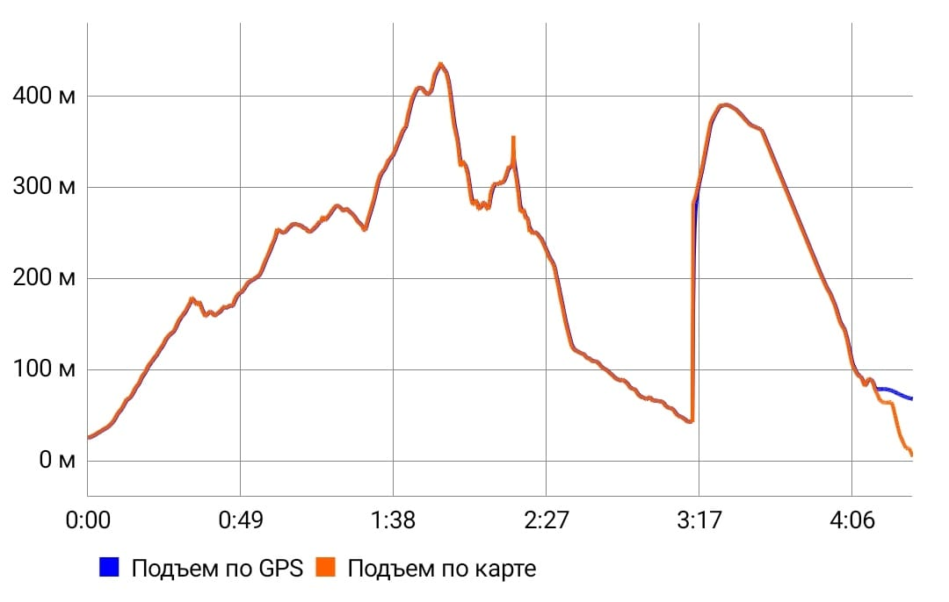

.

Приложение №2
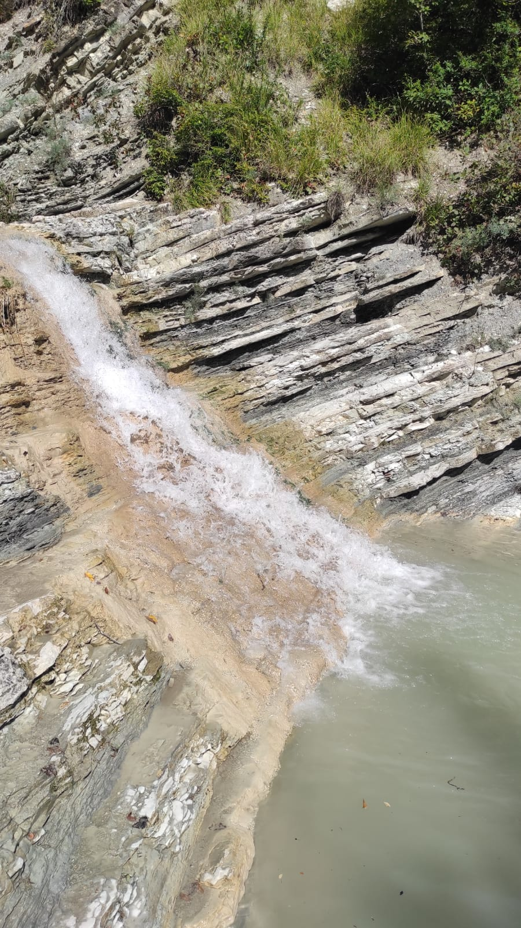
Луначарские водопады.

Приложение №3
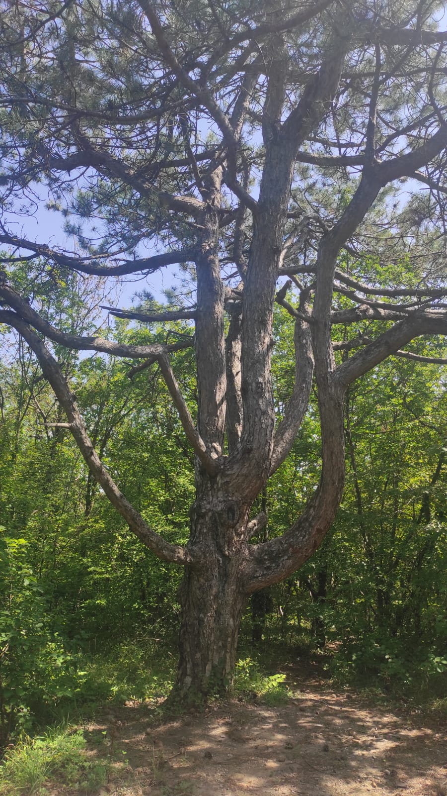
Сосна «Кандилябра».

Приложение №4
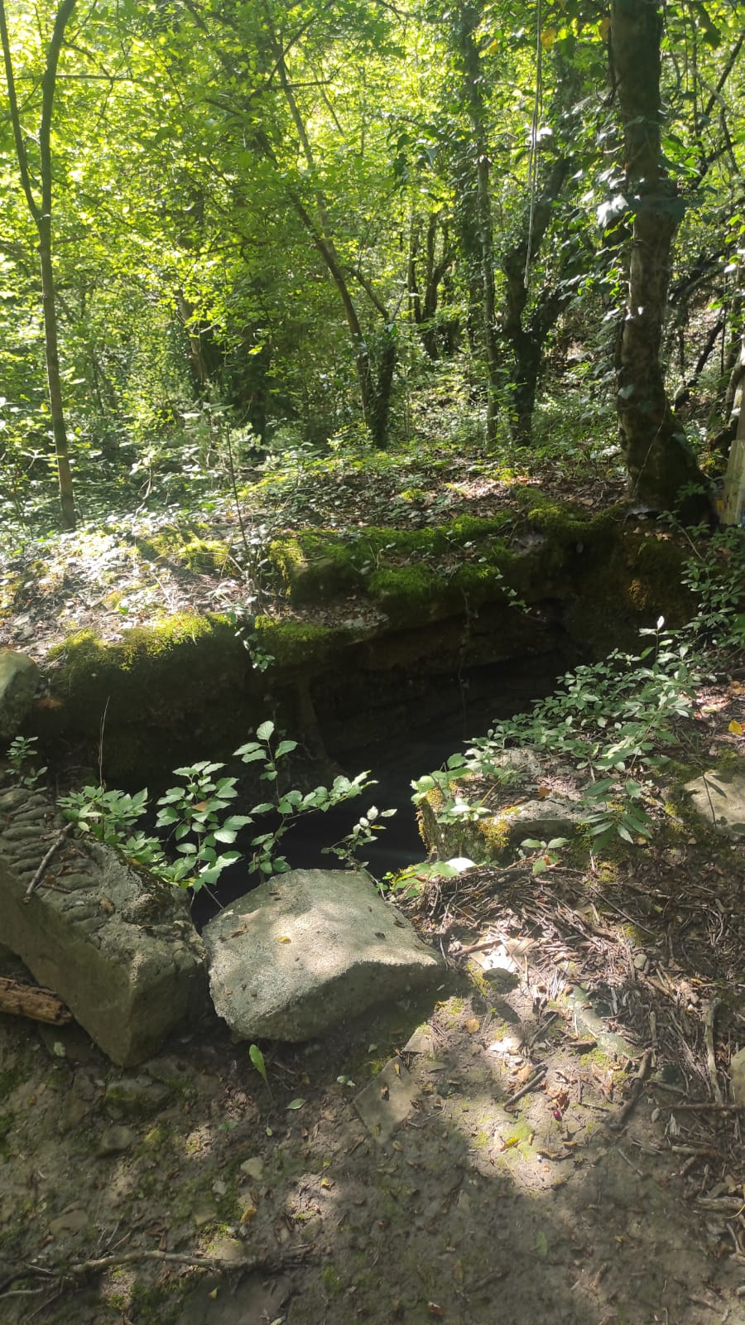
Овальный колодец.

Приложение №5
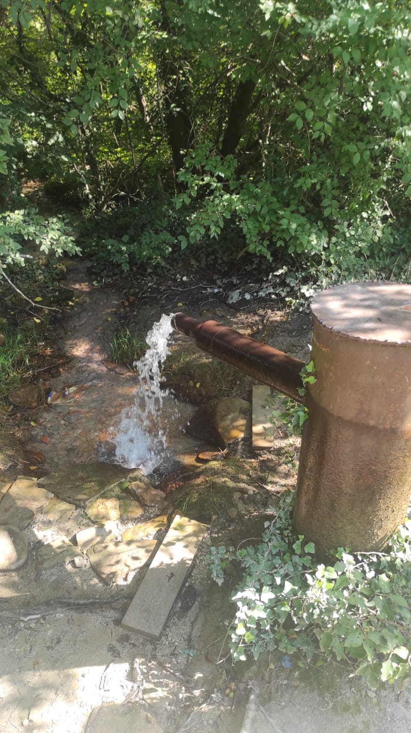
Родник с сероводородной водой.

Приложение №6
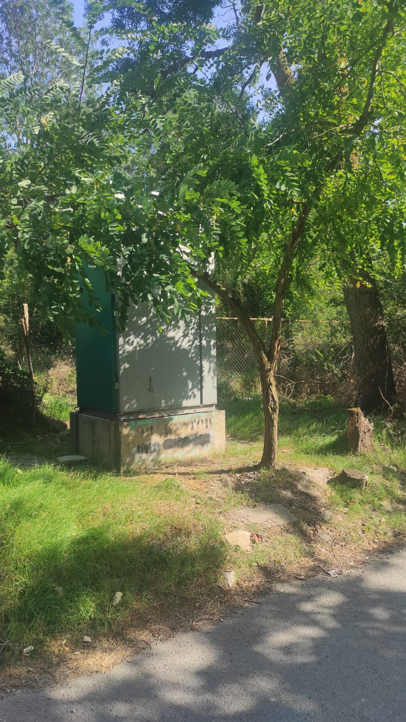
Поворот на лево после трансформаторной будки.

Приложение №7

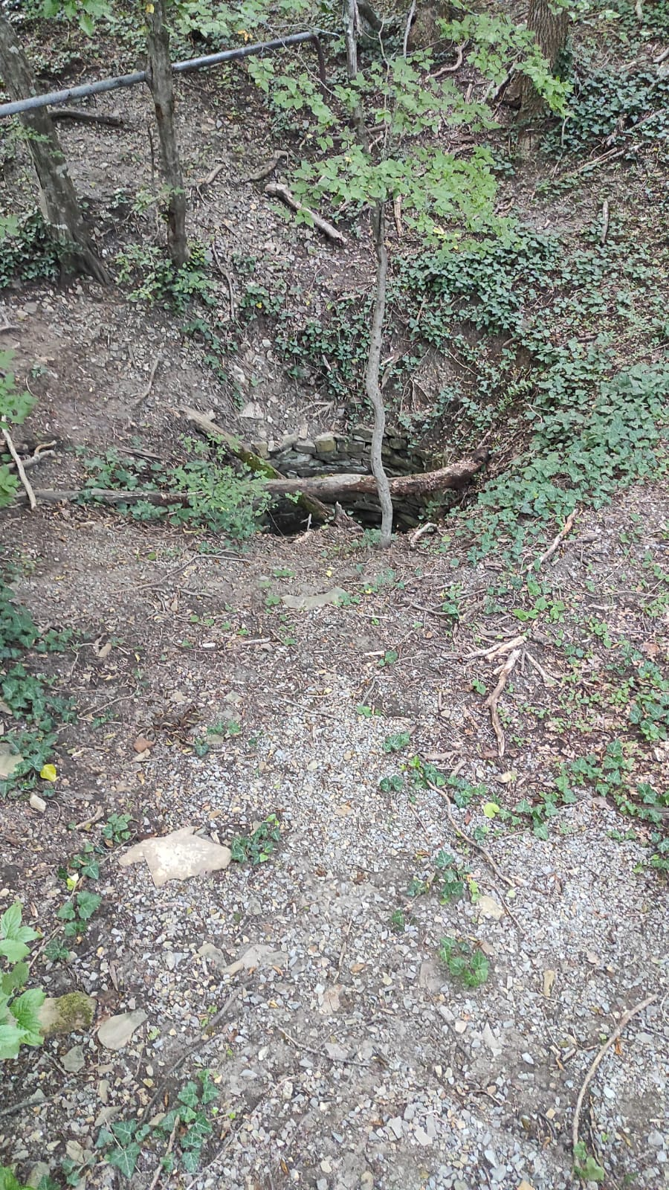
Гуанезский колодец.

Приложение №8
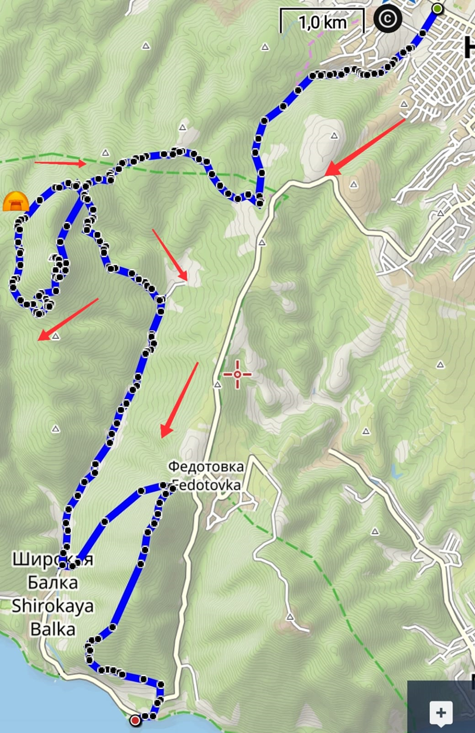
Спутниковая карта маршрута «Луначарские водопады – Широкая Балка» с направлением движения.

